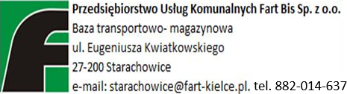
Terminy odbioru odpadów w 2025r. z terenu Skarżyska-Kamiennej
POSESJE WIELORODZINNE:

ODPADY KOMUNALNE- w każdy poniedziałek i piątek
METAL I TWORZYWA SZTUCZNE – każda środa
PAPIER I TEKTURA – każdy czwartek
BIOODPADY – każdy wtorek i czwartek

 | Październik | Listopad | Grudzień
Odpady wielkogabarytowe, zużyty sprzęt elektryczny  i elektroniczny, tekstylia  (Ostatni wtorek miesiąca) | 28 | 25 | 16, 30
Popiół  II środa miesiąca | 8 | 12 | 10
Szkło opakowaniowe | 10, 24 | 7, 21 | 5, 19

Szanowni Państwo
Uwaga - Nie zabieramy odpadów poremontowych.
Uwaga!
Informujemy, że worki z nieodpowiednią zawartością nie zostaną odebrane, oraz jeśli stwierdzono niedopełnianie przez właścicieli nieruchomości obowiązku selektywnego zbierania odpadów komunalnych poskutkuje to utratą uprawnienia do stosowania opłaty obniżonej i naliczenie opłaty jak za odpady komunalne zmieszane.
Biuro Obsługi Klienta czynne od poniedziałku do piątku w godzinach 07:30 – 15:30 pod nr tel. 882 014 637 e- mail: starachowice@fartbis.com

